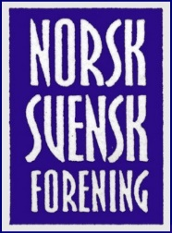
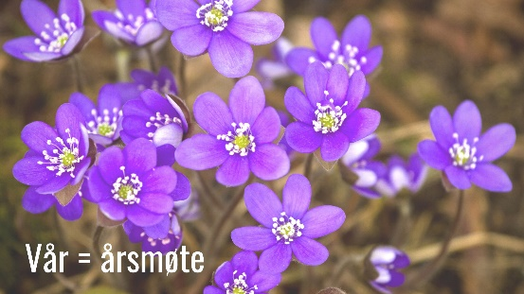

Hei
Det er vår og vi går mot lysere tider. Etter to år med korona ser det ut som om vi endelig kan komme tilbake til litt mer normale forhold, møtes fysisk, kunne gå på konserter og kulturarrangement og vi i styret gleder oss til å kunne invitere til nye møter.
I denne omgang vil vi invitere til Valborgsfeiring på Voksenåsen og årsmøte og foredrag torsdag 12. mai. Vi kommer tilbake med flere aktiviteter senere i vår.
Vi firer Valborg i samarbeid med Voksenåsen på toppen av Oslo. Det blir tradisjonelt svensk feiring med mannskor, eld og tal til våren. Vi krysser fingrene for at Sveriges ambassadør Cecilia Bjørner vil kunne holde talen, men det er ennå ikke endelig bekreftet. I år blir det i et utendørsarrangement. Med samlingen på terrassen og gressplenen nedenfor Voksenåsen, med utsikt over hele Oslo. Det blir enkel servering. Man kjøper maten ute, men kan ta med inn hvis man heller vil sitte i salongen. Man trenger ikke å melde seg på. Dette er et åpent arrangement. Alle er velkomne for å få en smak av svensk Valborgs-feirende.
På grunn av korona har årsmøtet to år i rad ble holdt på høsten. Nå skal vi tilbake til «vanlig rute» og holder årsmøtet på våren. Torsdag 12. mai kl 18 inviterer vi til årsmøte og foredrag i Svenska Margaretakyrkan. Arrangementet er gratis, men vi ber om påmelding så vi vet hvor mange som kommer. Påmelding på post@norsksvensk.no eller på mobil til 976 89 248, senest 7. mai.
Vi har tre programpunkter denne kvelden.
- Årsmøte. Dokumenter vil blir sendt ut til medlemmer i forkant av møtet. Ettersom vi hadde forrige årsmøte med valg for bare 7 måneder siden foreslår vi prolongering av styret.
- Vi skal presentere vår nye logo og fortelle litt om historien rundt den vakre formgivningen der flaggbånd i norske og svenske farger danner et symbol på norsk-svensk samarbeid.
- Kveldens hovedprogram blir en forelesning med Ruth Hemstad om «Svensk-norske og skandinaviske foreninger i 250 år – forbrødring, fiendskap og cultural diplomacy». Ruth Hemstad er historiker og førsteamanuensis II ved Institutt for arkeologi, konservering og historie.
Den eldste kjente skandinaviske foreningen i utlandet, Societas Scandinaviensis, ble dannet 1769 i Philadelphia. Gjennom 1800-tallet kom en rekke skandinaviske og noen svensk-norske foreninger, både i Skandinavia og for skandinaver i utlandet – særlig i Europa og Nord-Amerika. Unions-oppløsningen i 1905 førte til hissig debatt og oppløsning av de fleste av disse selskapene og mange ble omgjort til nasjonale foreninger, som også bidro til å fremme svensk/norsk/dansk kultur i utlandet. Dagens norsk-svenske og skandinaviske foreninger har en lang og broket historie som nå kartlegges og undersøkes som en del av prosjektet «Sivilsamfunn i Norden» ved Universitetet i Oslo.
Seinere i vår vil vi arrangere byvandring for å se på svenske spor i Oslo med Claes Arvidsson og Janne Wilberg. Høstens program kommer vi tilbake til. Vi har mange ideer på blokket som vi vil presentere på årsmøtet, men vi er også svært lyttende.
Vi vil også passe på å informere om flotte arrangement i Svenska Margaretakyrkan. Der blir det arrangert jubileumshelg den 27. – 29. mai. Det blir konsert med det anerkjente koret Petri sångare fra Malmø på fredagen. På lørdagen er det seminar og musikkgudstjeneste på kvelden. På søndagen familiedag med aktiviteter for barna.

Den 6. juni feries Sveriges nasjonaldag med konsert; Lars Erik Larssons verk for kor og orkester med tekst av Hjalmar Gullberg, «Förklädd Gud».
Ta kontakt hvis du har noen spennende forslag til aktiviteter, møtetemaer eller annet.
Vi ønsker god vår og velkommen til møter!
Eva Jakobson Vaagland, Björn Lindahl, Anne Grethe Nilsen, Claes Arvidsson
Kristina Arntyr, Karl Einar Ellingsen, Mette Spendrup och Per Ritzler

Du finner kontaktopplysninger og mer informasjon på www.norsksvenskforening.com, og følg oss gjerne på www.facebook.com/norsksvenskforening

